浙江中一检测研究院股份有限公司职业卫生网上公开信息表
单位名称 | 浙江舜宇光学有限公司
单位地址 | 浙江省余姚市阳明街道丰乐路67-69号 | 联系人 |  | 潘钢钢
项目名称 | 浙江舜宇光学有限公司年产80kk套手机镜头项目职业病危害现状评价
技术服务项目组员名单 | 王文燕、井瑜、刘丽、纪燕平
现场调查时间 | 2023.3.4
现场调查技术人员 | 王彦南、纪燕平 | 企业陪同人 | 潘钢钢
现场调查图像证明 | 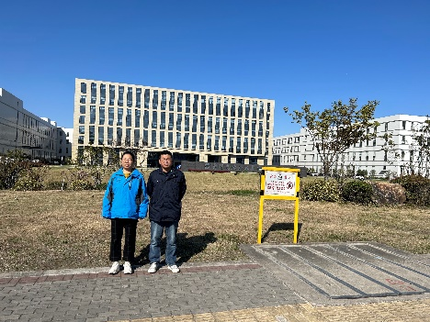
现场采样、检测时间 | 2023.3.13-3.15
现场采样、检测人员 | 王彦南、纪燕平、查平、徐雷 | 企业陪同人 |  | 潘钢钢
现场采样、检测图像证明

